作品介绍
PIE-Block —— 首都师范大学 RoboMaster 机甲大师赛机器人图形化配置集成开发环境
作品类型：桌面应用（Windows / Linux，另提供 Web 在线体验版） ｜ 版本：1.5.0 ｜ 开源仓库：https://github.com/louqingjie/PIE-Block ｜ 官网：https://pieblock.asia

1. 问题背景与现实需求
首都师范大学 W.PIE 学生创新实验室每年举办 RoboMaster 校内赛。参赛队以机械组同学为主，负责结构设计、装配与整车联调；他们多数没有系统学过 C 语言和单片机，却要在有限的备赛时间内让机器人完成遥控、底盘移动、云台瞄准、拨弹与摩擦轮发射等动作。
在传统流程里，这件事要跨过四道门槛：搭建 Keil C251 或 SDCC 编译环境并理解 251 架构的存储模型；把主控板、扩展板与电机驱动之间的引脚和 PWM 通道一一对应；重复编写遥控解码、混控与保护逻辑，写错一个引脚电机就可能乱转；用串口或 USB 转 TTL 进入 ISP 烧录，出错时往往只能凭现象猜。
这些门槛带来三个现实问题：队伍每年换届，同样的硬件拓扑被反复摸索；引脚冲突、参数越界与按键冲突通常要到实车联调才暴露；赛前窗口短，装车、接线、联调与排故挤在一起，留给“让车动起来”的时间本就不多。
已有的图形化方案也各有缺口。积木式编程（Blockly 一类）把代码变成积木，但仍要求使用者理解顺序、循环、分支和积木连接规则，本质上还是在“写程序”；通用图形化平台不面向 STC32G 与 RoboMaster 硬件；通用 IDE 只负责编辑和编译，不做配置层面的静态检查，也不提供免驱烧录。校内赛需要的不是又一个编辑器，而是一条“填参数就能得到固件”的完整链路。
PIE-Block 把“让机器人按预期动作”拆成可以照做的步骤：选择工程类型、按硬件方案填写参数、由程序推导 PWM 与引脚角色并做跨页检查、生成 STC32G 的 C 代码、用内置工具链编译、通过 USB-HID 写入主控板。使用者不需要自行搭建编译环境，也不需要手写寄存器操作代码。

2. 核心创意与创新点
（1）从“搭积木”到“填参数”。项目最早于 2026 年 7 月 23 日采用 Blockly 积木路线，实践后发现它对机械组同学仍不友好：既要理解程序结构，还要记住积木之间如何连接。7 月 25 日项目放弃积木、转向图形化配置，把“写程序”改造成“按硬件方案填参数”——PWM 与引脚角色由程序按拓扑推导，冲突与越界在生成代码之前就被检查。名字里的 Block 保留下来，记录这段演化。
（2）配置即代码，生成规则只有一份实现。界面层不含任何生成规则，pieblock_core 是项目模型、校验器与 C 代码生成器的唯一实现，四类工程共用“模型—校验—生成”三层。校验器覆盖字段范围、引脚占用、按键冲突与跨模式检查，结果分错误/警告两级，点击即可跳回对应步骤——把“到实车才发现”的问题提前到“生成之前”。
（3）离线一体化，编译、校验、烧录不出应用。Windows 与 Linux 发布版内置离线 SDCC C251 工具链，首次使用部署到用户目录（约 24 MB），无需安装编译器，也可改用本机 Keil C251；编译后做 HEX 地址与校验和检查，按内容哈希复用构建结果。烧录走 STC32G 的 ROM USB-HID（VID 34BF / PID 1001），Windows 免驱，流程为 info → unlock → erase → 128 字节分块写入 → reset，硬超时 90 秒；写块无响应自动重发，连续失败时用只读探活区分“仍在 ISP”与“已退出 ISP”，避免把时序问题与接线问题混为一谈。
（4）可核对的产物，生成的不是黑盒。生成代码页只读展示 main.c，可搜索、复制、导出；点“汇编”时用内置 SDCC 做一次完整构建，展示链接后的 main.rst：每行包含地址、机器码、指令周期与汇编，并插入 C 源码锚点。地址与机器码都是真实的，因此“代码生成—编译—烧录”可以互相对照，学习者也因此能顺着列表读到 251 汇编。
（5）把调试与演示做成可感知的能力。调试工程提供十路引脚的启停、排序与摩擦轮安全渐变测试，序列循环执行并用逐项提示音（音区 + 点数双通道编码）报告进度，现场不必盯着板子猜第几步。音乐工程把钢琴卷帘、MIDI 导入导出与 P33 蜂鸣器固件生成串起来；用内置 SDCC 构建时，固件在 128×64 OLED 上滚动显示五线谱，并用 Timer0 轮询时基补偿刷屏耗时。这两项能力让“配置是否生效”在答辩现场可以被直接听见、看见。
（6）工程化与可验证性。三个平台的持续集成、黄金固件哈希比对、主机与固件的逐帧对拍、可复现的构建缓存与文档体系，使每次改动都能被验证；608 次提交、27 篇文档与一部面向大学生的教材，记录的不只是功能，还有取舍与踩坑。

3. 主要功能与技术实现
作品支持四类机器人工程，界面按“左侧步骤 + 主编辑区”组织，桌面端提供浅色、深色与跟随系统三种 Material 3 主题。
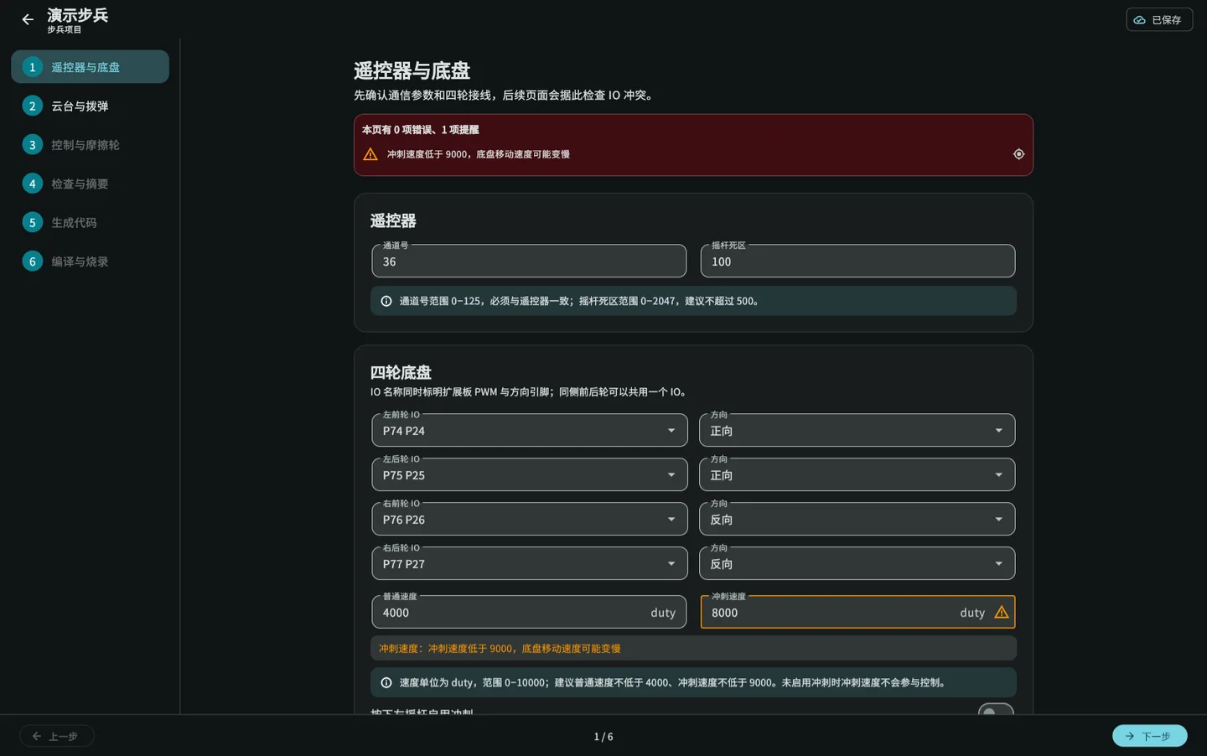
图 1 分步向导：按硬件方案填写遥控器与底盘参数，页内即时提示错误与提醒
· 步兵工程：遥控器通道与死区、四轮底盘、云台、拨弹、摩擦轮与按键；PWM 与引脚角色按拓扑自动推导；摩擦轮按 0–100% 油门比例控制，P64/P66 各配满油占空比补偿两侧转速差。
· 工程机器人：1–4 个模式、轮换 / 一一对应切换与动态动作映射。
· 调试工程：十路引脚的启停、排序、电机 / 舵机参数与摩擦轮渐变测试，序列循环执行并逐项提示。
· 音乐工程：钢琴卷帘作曲、MIDI 导入导出、P33 蜂鸣器预览与单音固件生成；音符允许重叠，按“取高音 / 取低音 / 取最近音阶 + 新音符打断”裁决，不发声的片段在卷帘中显示为灰色。
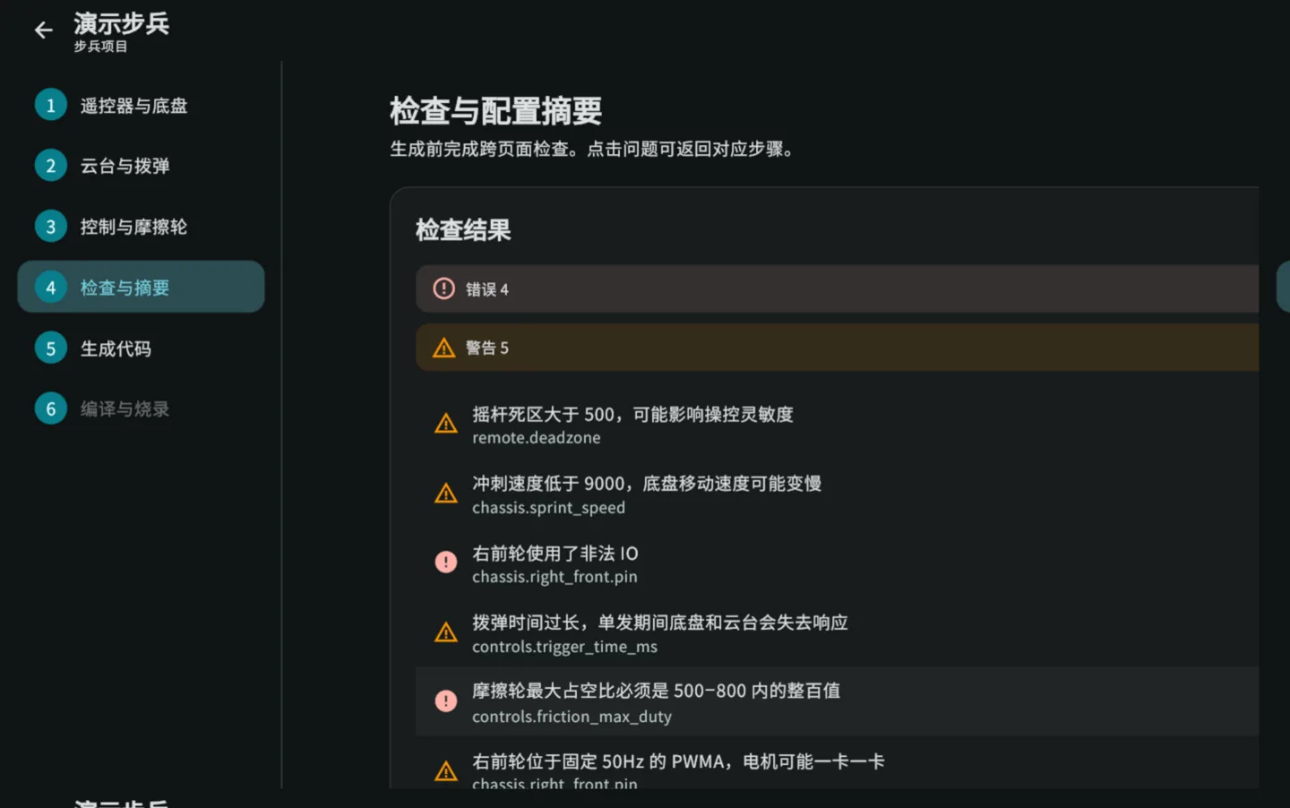
图 2 检查与配置摘要：跨页检查汇总错误与警告，点击可返回对应步骤
四个核心模块各司其职，界面只负责呈现与交互；Web、桌面与 Android 的差异由 lib/src/platform 下的条件导入隔离，同一套业务代码可在三个平台构建。
模块 | 职责 | 关键实现
pieblock_core | 项目模型、校验器、C 代码生成器 | 唯一生成实现；模型—校验—生成三层；音乐工程用 SoA 事件表
pieblock_toolchain | 构建、HEX 校验、产物缓存 | 内置 SDCC C251 / 本地 Keil C251；按内容哈希复用；带回 main.rst
pieblock_hid | 烧录协议与传输 | USB-HID ROM ISP 分块写入、重发与探活；Windows 原生 DLL，Linux hidraw
pieblock_sdcc_native | Android 编译桥接 | C ABI 5 与多进程编译，隔离 Release 包
Flutter UI（lib/） | 六步向导、代码与烧录页、主题与动效 | Riverpod 状态；条件导入隔离 Web / 桌面差异

技术栈为 Flutter 3.47（Dart 3.13）、Riverpod 3 与 Material 3；项目文件为 .pieproj（格式版本 16），保存向导进度并以 500 ms 防抖自动保存，硬件约束来自 STC32G 固件约束文档与实车实验。桌面端（Windows / Linux）功能完整；Web 版以相同代码构建，为只读在线体验（可配置、看生成的 C，不能编译与烧录）；Android 版可配置、编辑与预览，Release 包未启用本地编译流水线。
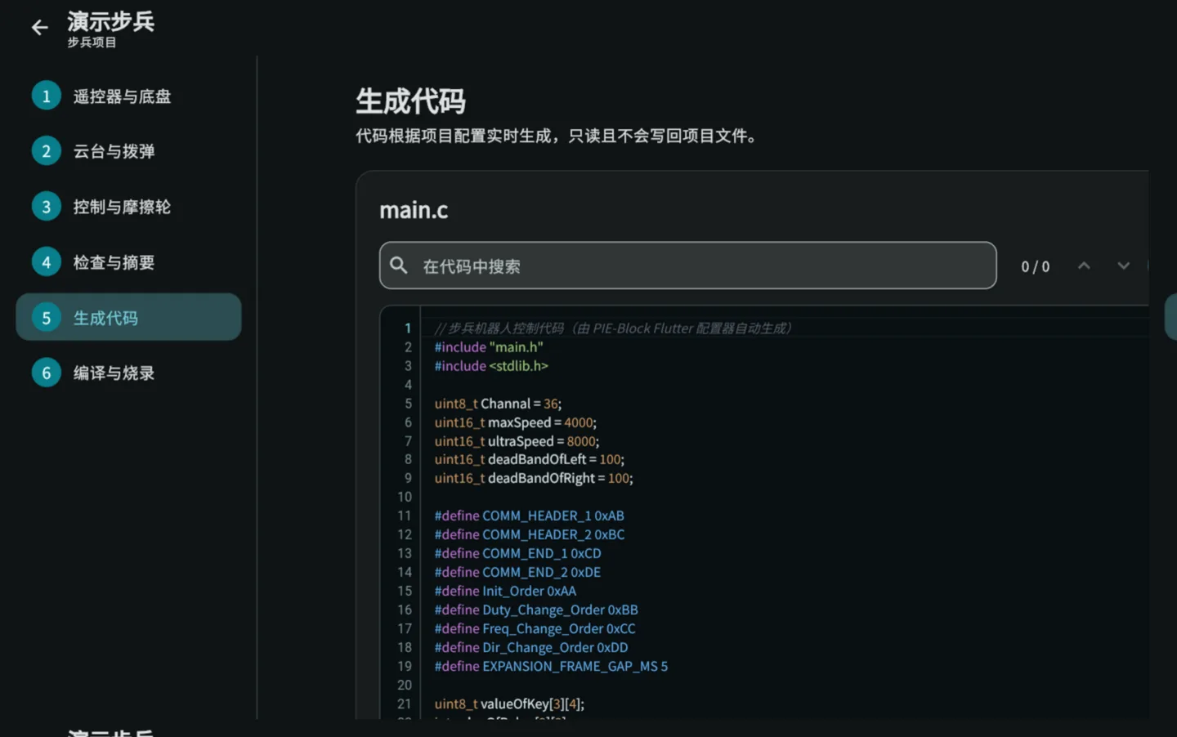
图 3 生成代码：只读预览 main.c，可切换按需构建的汇编列表 main.rst
截至 2026 年 10 月 22 日，仓库累计 608 次提交、1570 个受版本控制文件；Dart 代码约 2.4 万行（应用 57 个文件 9233 行，四个包 52 个文件 14517 行），测试约 6600 行；文档 27 篇、教材 10 章 + 3 个附录；GitHub Actions 覆盖 Windows、Linux 与 Android 三条流水线，打 v* 标签自动发布安装包、单文件便携版与免安装压缩包。
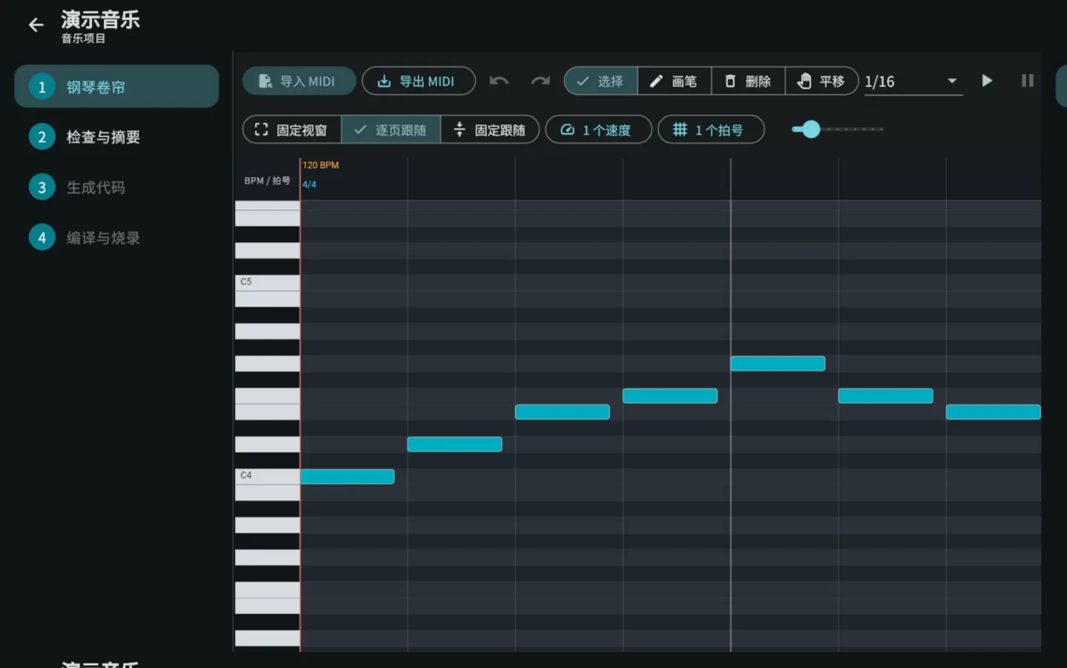
图 4 音乐工程：钢琴卷帘支持 MIDI 导入导出与重叠音符单音裁决

4. 应用价值与效果验证
（1）直接服务于校内赛备赛。作品面向 W.PIE 实验室 RoboMaster 校内赛，覆盖步兵、工程、调试与音乐四类典型工程；机械组同学按向导填完参数即可得到可烧录固件，把精力留给结构与整车联调。配套 27 篇文档与一部 LaTeX 教材（10 章 + 3 个附录，第 1、2 章已成稿），既可作为培训材料，也可作为二次开发的入口。
（2）验证方式可复现，结论有据可查。静态与单元测试：flutter analyze 无问题；2026-10-22 实测 flutter test 225 项、pieblock_core 160 项、pieblock_toolchain 24 项、pieblock_hid 13 项全部通过（发布前另含固件 Python 38 项）。固件一致性：6 个工程的 HEX 哈希与冻结基线一致，4200 事件压力工程链接通过并通过低 64 KB 布局校验。逐帧对拍：OLED 五线谱的离线模拟器与固件共用同一套整数版面，6 个场景 66 帧逐字节一致；LPC 语音合成 18360 个样本与 Python 定点模型 0 处不同。真机：在 STC32G12K128 主控板上完成 USB-HID 烧录全流程实测，音乐固件在 128×64 OLED 上滚动显示五线谱，蜂鸣器完成实机频响实测。持续集成：三条平台流水线覆盖构建、打包与产物校验。
（3）如实披露的已知限制（均在文档或发布说明中记录）。Web 版为只读体验，不能编译与烧录；Android Release 包不能编译固件。音乐工程的 SDCC 固件受低 64 KB Flash 限制，事件表接近上限时校验器给出告警；Keil 构建的音乐工程没有五线谱显示。Windows 安装包未做代码签名，首次运行可能触发 SmartScreen 提示。交互手感自评 6/10，尚有 8 条 P0 待修项（已写入 docs/design/交互手感评估与改进建议.md），本版未处理。这些限制不影响主链路，也构成了后续迭代清单。
（4）开放与复用。全部代码、文档与教材开源在 GitHub（github.com/louqingjie/PIE-Block），官网 pieblock.asia 提供在线体验与文档入口；SDCC C251 工具链、OpenCode CLI、字体与 Flutter 依赖等第三方组件均按许可证随包声明，便于其他学校或队伍参考与二次开发。

5. AI 协作开发过程说明
（1）工具与模型。作品开发全程使用 AI 编程工具辅助，包括 TRAE、OpenCode、WorkBuddy、DeepSeek Harness（DeepSeek 模型）、Qoder、CodeBuddy、Codex 与 Claude Code。不同工具承担不同角色：TRAE 保存了 5 份实施方案（分支迁移、Windows 安装器、代码页 C / 汇编对照视图等），OpenCode 通过 opencode.json 配置 Agent 的 bash / edit / webfetch 权限，WorkBuddy 以 .workbuddy/memory 记录长期协作约定与事故复盘，DeepSeek Harness 用于长链路任务与材料处理；其余工具用于实现、调试与重构。
（2）协作闭环。实际流程是“规格先行、验证兜底”：人把需求写成任务描述或文档（AGENTS.md 约定提交规范与工作流），AI 给出方案并实现；每轮实现后立刻跑 flutter analyze、flutter test、各包 dart test 与固件 Python 测试，必要时做黄金固件哈希比对；通过后由人做真机实验与交互验收，再以中文 Conventional Commits 提交并推送。提交信息保留验证记录，使 AI 的工作可追溯、可复核。
（3）典型迭代案例。音乐工程 OLED 五线谱（2026 年 10 月 17 日，一天内 30 余次提交）：先实现显示模型、固件库与主机对拍 fixture；随后发现整曲慢 2%–4%，定位到整屏刷屏耗时叠加在音符等待上，引入 Timer0 轮询时基补偿；又发现 SDCC 的 ISR 入口不保存 DPXL，改用纯轮询；再尝试把常量搬到高 64 KB，因 ROM USB-ISP 多次烧录不可靠而回退。内置 SDCC 工具链部署：中文用户名下 SDCC / ASlink 按系统 ANSI 代码页写 MAP 与日志，严格 UTF-8 解码抛异常——改为宽松解码并补 GBK 回归测试；杀毒软件占用刚复制的 exe 导致目录 rename 失败——改为串行部署、唯一暂存目录与退避重试。单文件便携版：Flutter 不支持把 flutter_windows.dll 与 data/ 静态链接进单个 exe，于是实现自解压启动器，按“版本号 + 载荷哈希”缓存解压并提供自检模式。
（4）人工决策与审查。AI 负责生成与验证，人负责判断：硬件接线与实车实验、参数阈值（例如摩擦轮测试目标占空比低于 650 只提醒不报错）、提示音曲谱与交互手感约定、版本发布与文案，以及是否接受一项 AI 方案。AI 生成的每项功能都要求给出复现方式（测试、对拍 fixture、截图或真机说明），不接受“看起来对”的结论。
（5）迭代数据与质量闸门。竞赛周期（2026 年 10 月 15 日至 22 日）内完成 99 次提交，形成 1.4.0 → 1.5.0 的增量：音乐工程五线谱固件与重叠音符单音裁决、Material 3 动效统一、Windows 单文件便携版、中文用户名 SDCC 修复、教材骨架等。项目自 2026 年 7 月 23 日首次提交以来累计 608 次提交，全部遵循中文 Conventional Commits 并保持工作区干净，AI 协作过程与取舍记录在 docs/、.trae/ 与 .workbuddy/ 中。
（6）代表性任务描述（据实际提交与文档整理）。例如：“为音乐工程增加 OLED 五线谱显示：事件表由 pieblock_core 预计算，固件只做几何绘制；离线模拟器与固件共用同一套整数版面，并提交逐帧对拍 fixture。”又如：“修复 SDCC 在中文用户名下首次部署失败：不修改工具链本体，从部署目录、文件占用重试与日志解码三处入手，并补 GBK 回归测试。”这类任务描述配合自动化测试与真机验收，构成了本作品的 AI 协作开发方式。

